ФЕДЕРАЛЬНОЕ ГОСУДАРСТВЕННОЕ БЮДЖЕТНОЕ ОБРАЗОВАТЕЛЬНОЕ УЧРЕЖДЕНИЕ ВЫСШЕГО ОБРАЗОВАНИЯ "САХАЛИНСКИЙ ГОСУДАРСТВЕННЫЙ УНИВЕРСИТЕТ"

(ФГБОУ ВО "САХГУ")

**БАЗОВАЯ ИНСТРУКЦИЯ ПО РАБОТЕ**

**в системе 1С: Документооборот государственного учреждения**

**СЛУЖЕБНАЯ ЗАПИСКА**

**Создание и движение документа**

Южно-Сахалинск, 2024 г.

**Алгоритм действий**

Зайдите в 1С: Предприятие;

Выберите информационную базу «1С: ДГУ»;

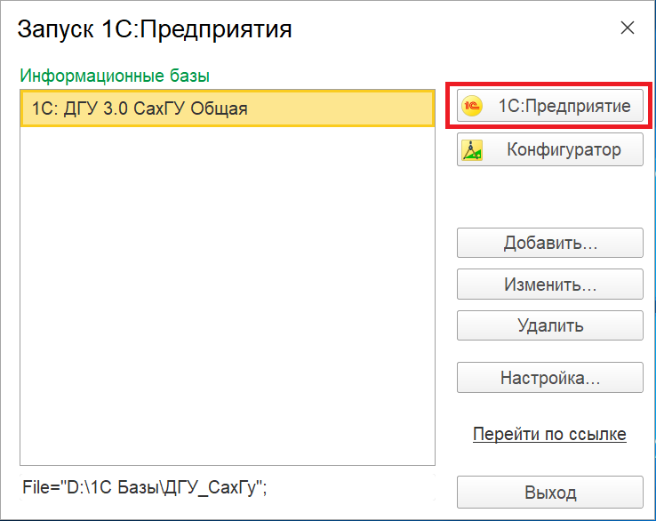

В строке **"Пользователь"** выберите нужного пользователя и ниже в строке **"Пароль"** введите пароль;

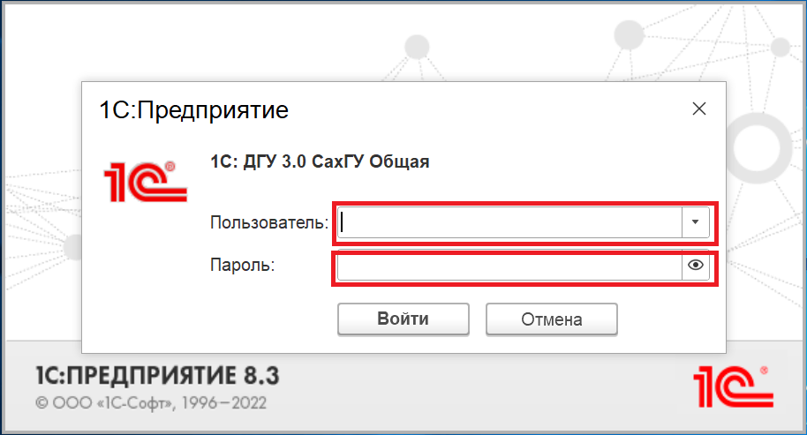

Кнопка создания нового документа находится на правой части начальной страницы.

Чтобы создать новый документ, нажмите на **«+»** справа от **"Документ"**;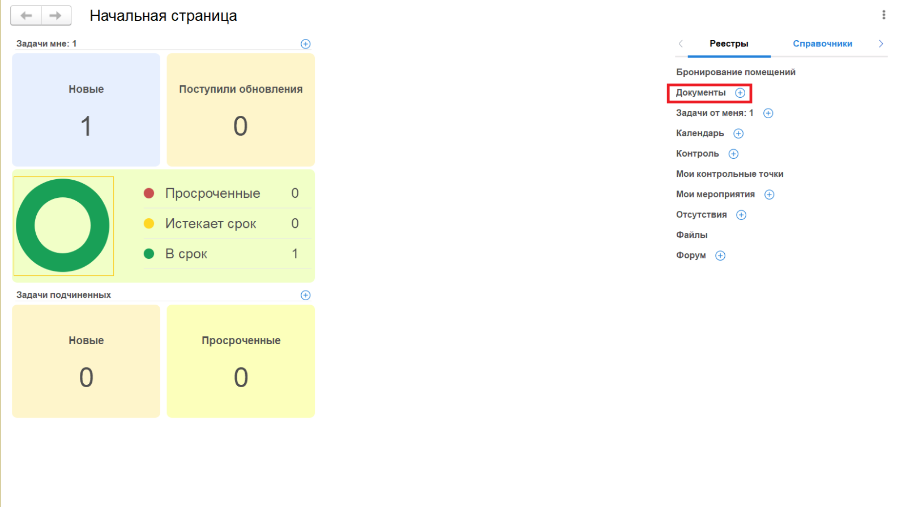

Выберите вид документа **"Служебная записка"** и нужную тематику. В программе настроены 2 маршрута движения по документу **"Служебная записка"**:

* Служебная записка - Общие вопросы
* Служебная записка - IT-обеспечение

Для "**Служебная записка - Общие вопросы**" настроена следующая обработка:

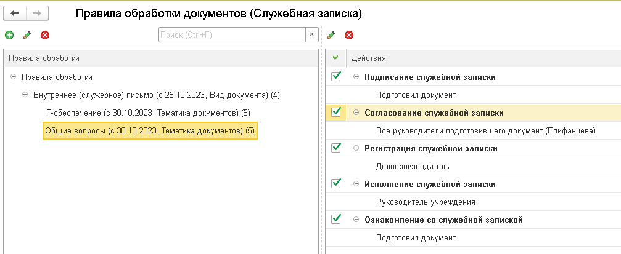

Для "**Служебная записка - IT-обеспечение**" настроена следующая обработка:

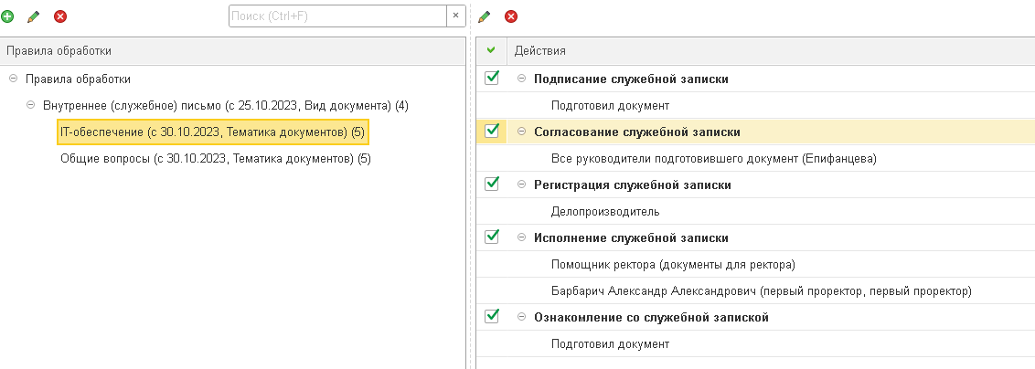

Итак, выберите Служебную записку на необходимую тематику и нажмите **"Далее >"**;

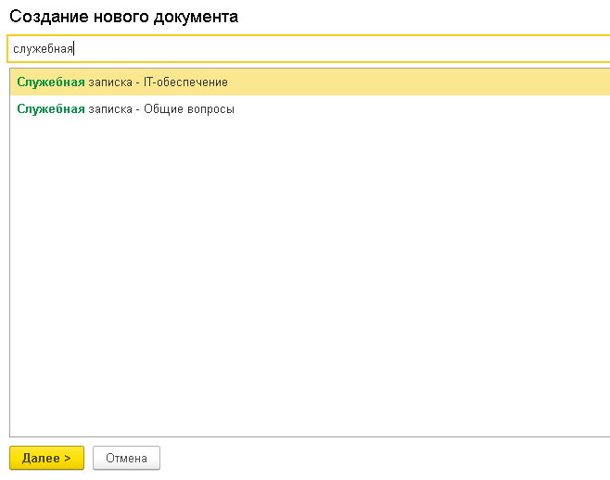

При открытии формы **"Документ(создание)"**, обратите внимание на обязательные поля для заполнения, такие как: **"Заголовок"**, **"Учреждение"**, **"Получатель"**, **"Папка"** и **"Вопрос"**;

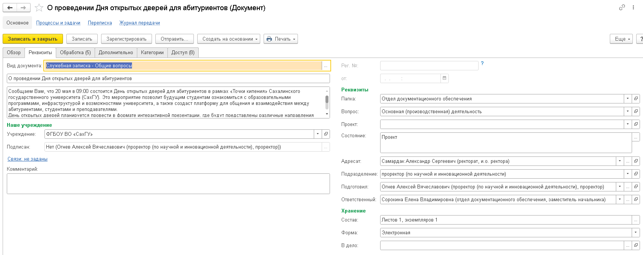

Далее перейдите на вкладку **“Обработка”**,

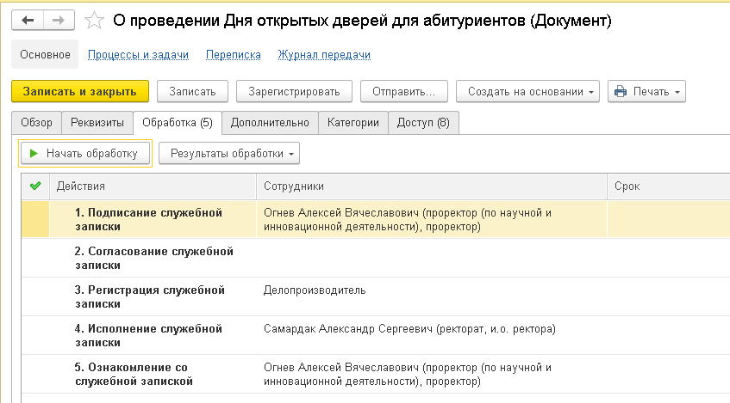

Убедитесь, что ответственные лица по каждому действию (Подписание, Согласование и так далее) выбраны корректно.

**Примечание.** Для действия "**Согласование**" обработка настроена так, что согласующее лицо — Непосредственный руководитель подготовившего документ. Если документ подготовлен сотрудником с должностью "Проректор", то в действии согласования будет пусто:

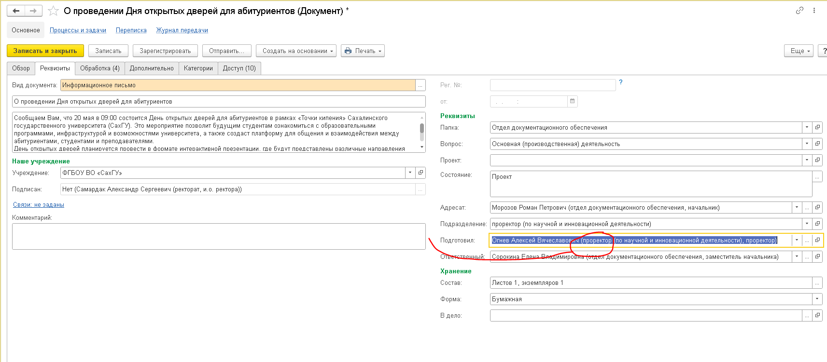

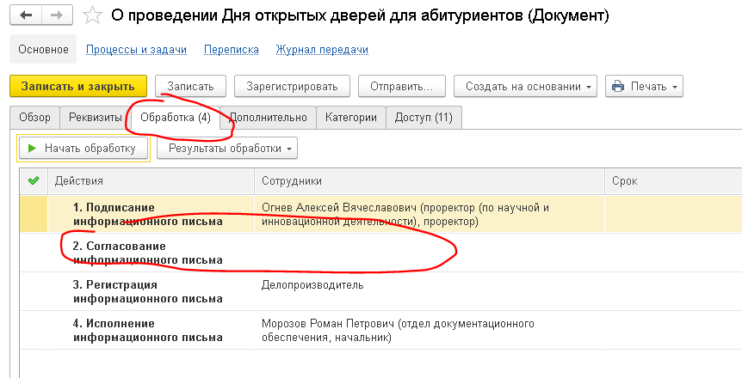

При запуске в обработку будут выполняться действия "Подписание", "Регистрация", "Исполнение" — кроме "Согласования" (если подготовил — Проректор!).

Если документ подготовлен сотрудником с должностью **НЕ** "Проректор", то в действии согласования подставится Непосредственный руководитель подготовившего документ:

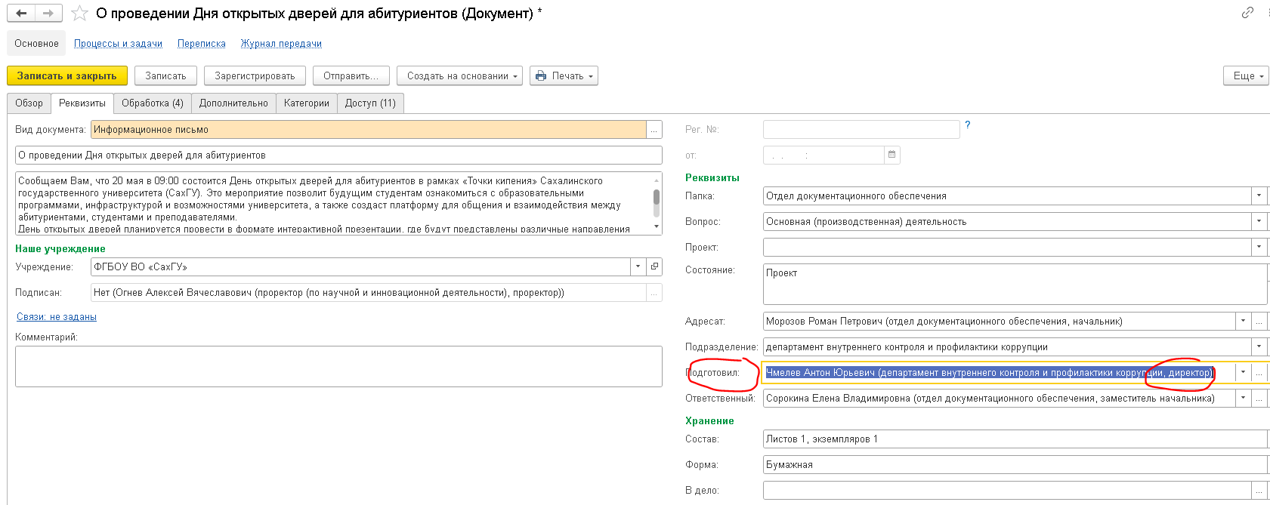

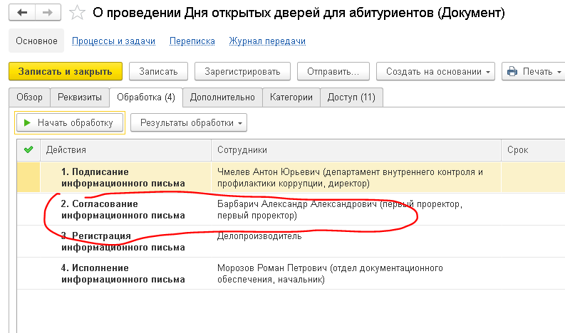

При запуске в обработку будут выполняться действия "Подписание", "Регистрация", "Исполнение" — и "Согласования" в том числе (если подготовил — **НЕ** Проректор!).

Выбор подготовившего документ сотрудника будет влиять и на шапку документа служебной записки.

Если подготовил Проректор, шапка будет отображать **должность Проректора**:

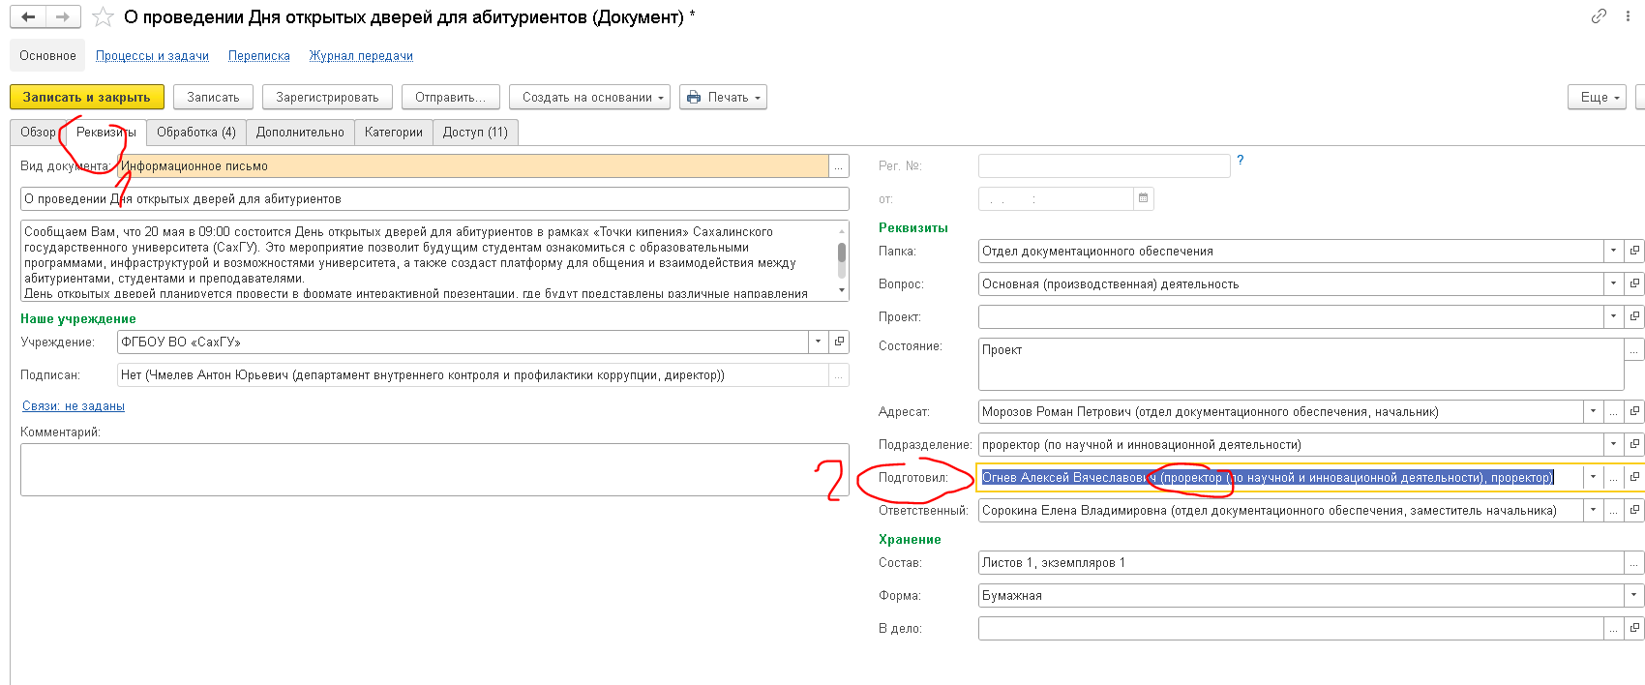

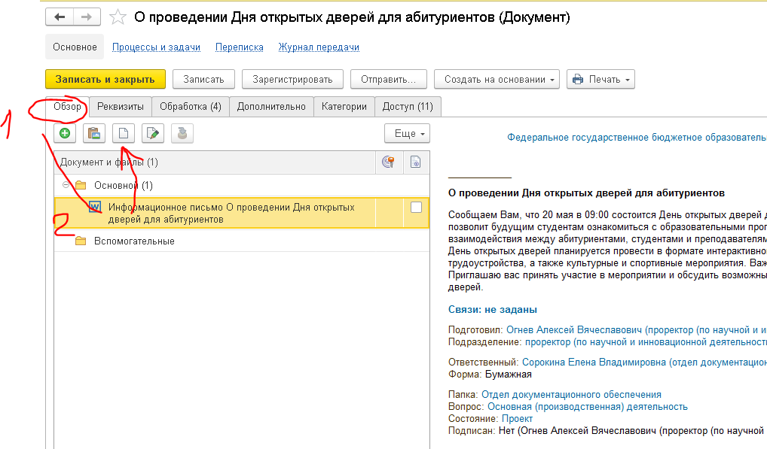

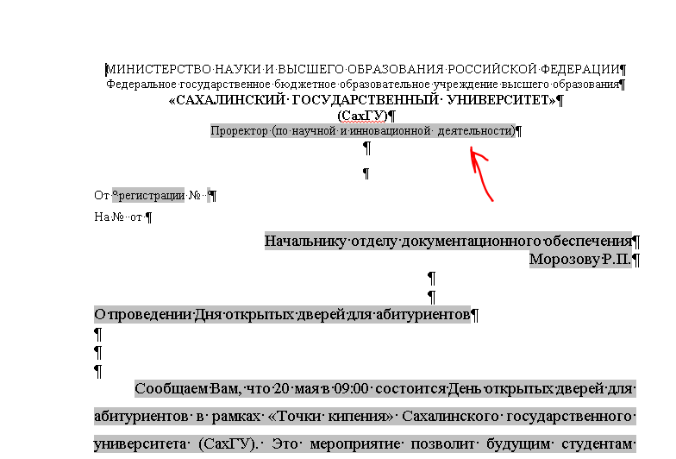

Если подготовил **НЕ** Проректор, шапка будет отображать **Наименование структурного подразделения**:





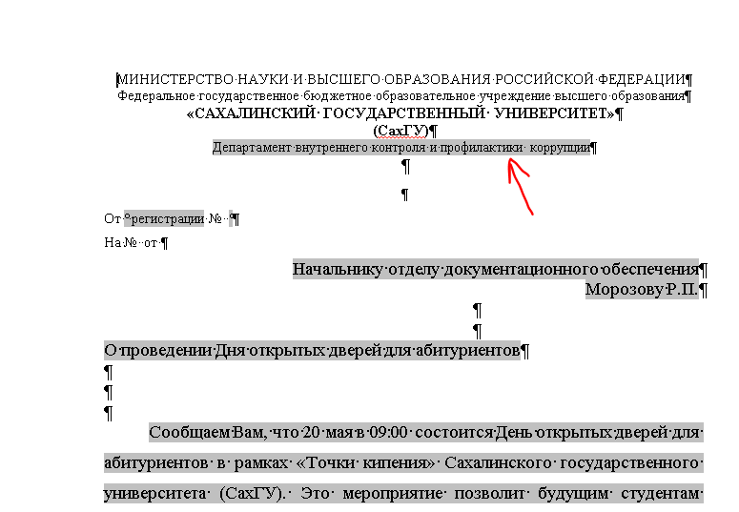

Итак, после того, как обработка движения по документу будет заполнена, проверьте, что шаблон документа сформировался корректно.

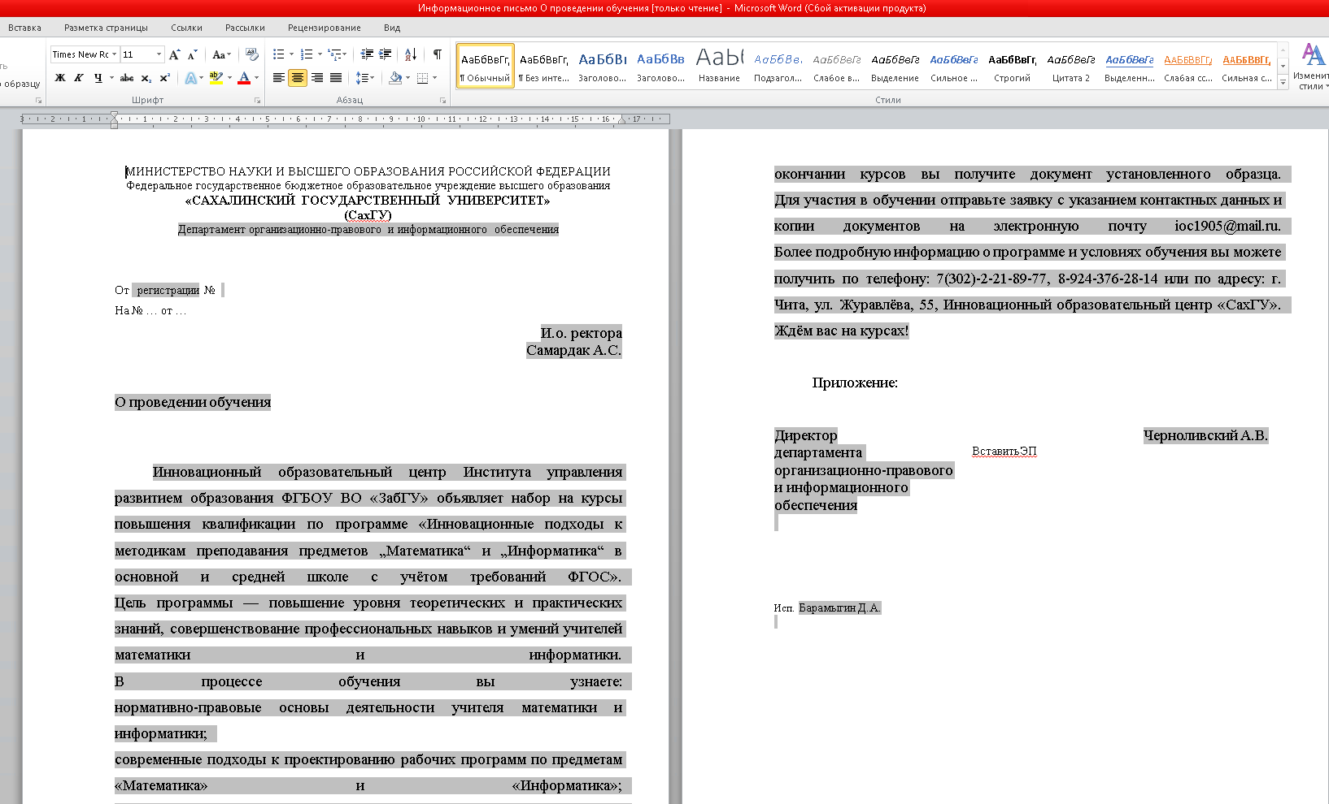

Программа позволяет посмотреть или отредактировать документ (выберите нужное действие):

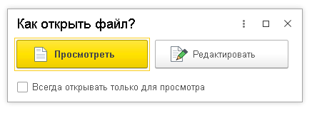

Откроется документ в формате Word:

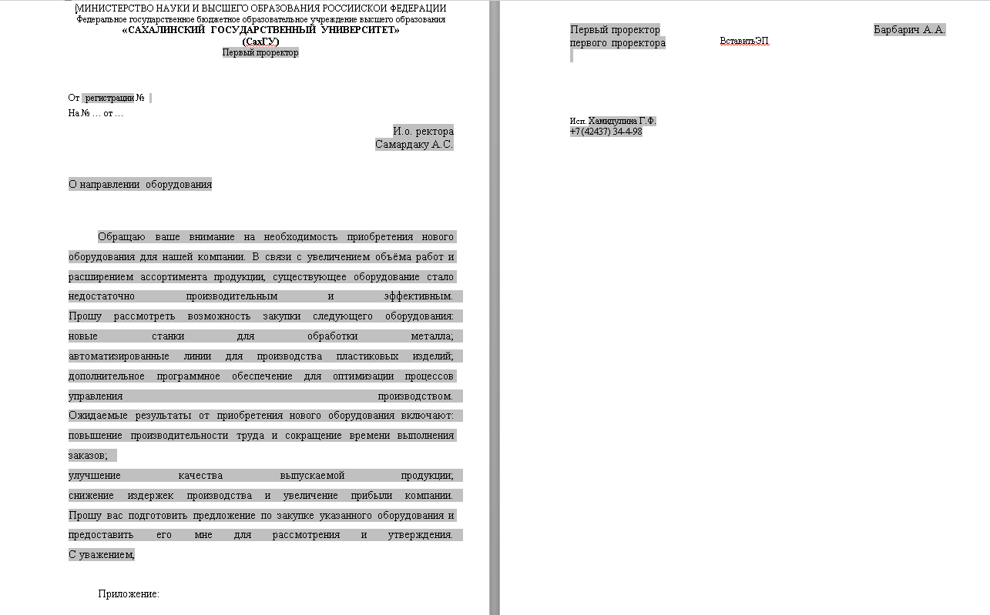

Если документ заполнился корректно, закройте документ Word:

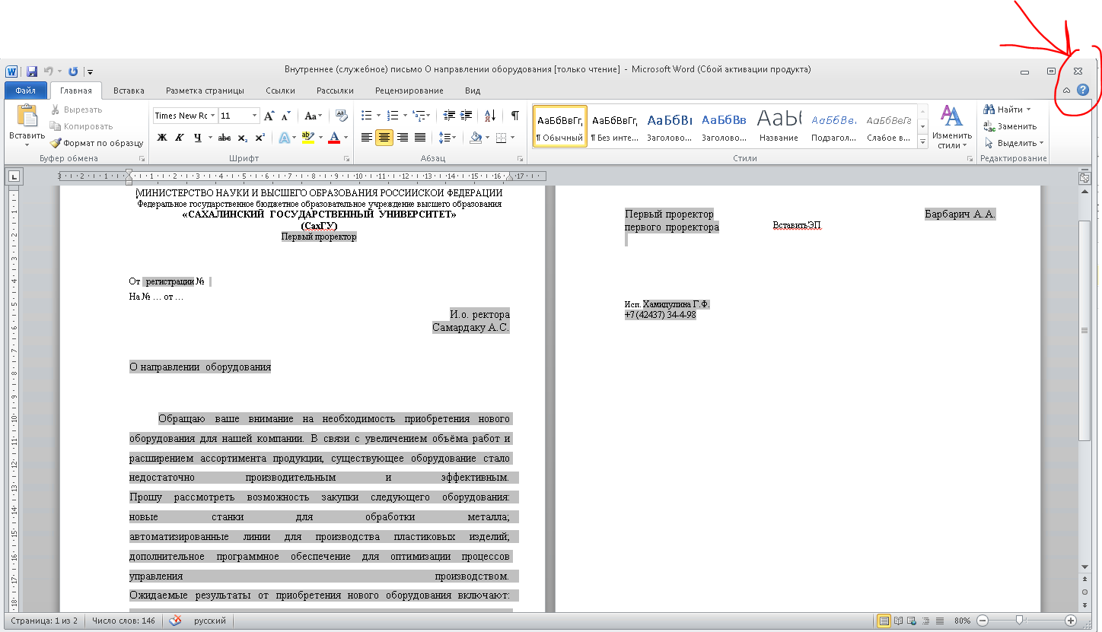

Если в документе необходимо внести правки, откройте его снова в режиме "**Редактировать**":

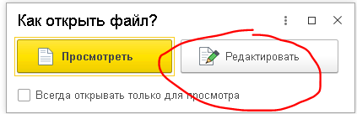

Отредактируйте документ в Word. Нажмите кнопку "**Сохранить**", затем "**Закрыть**":

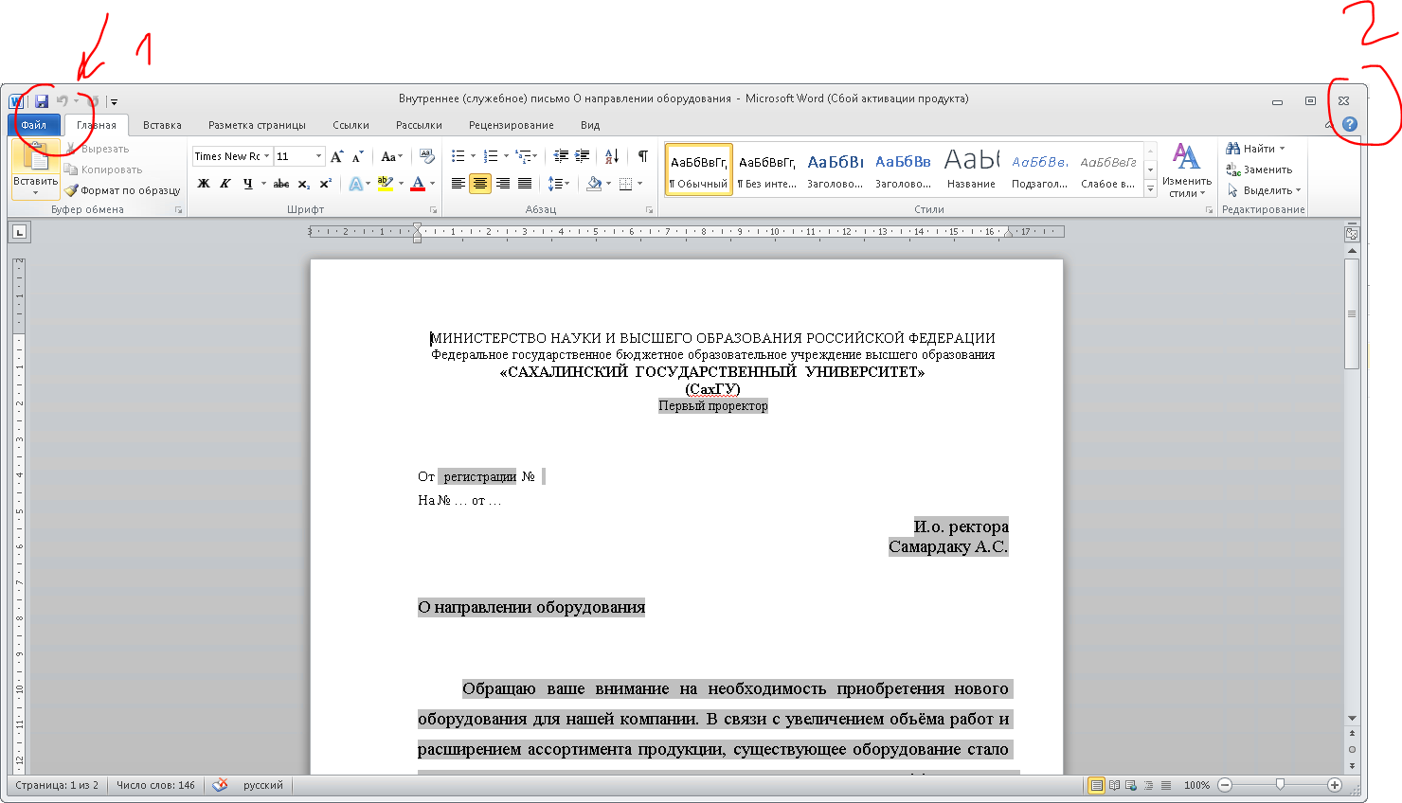

Чтобы добавить вложения к служебной записке, перейдите на вкладку "**Файлы**", нажмите на группу "**Вспомогательные**" (Вспомогательное — это вложения к документу) и кнопку "**Добавить**":

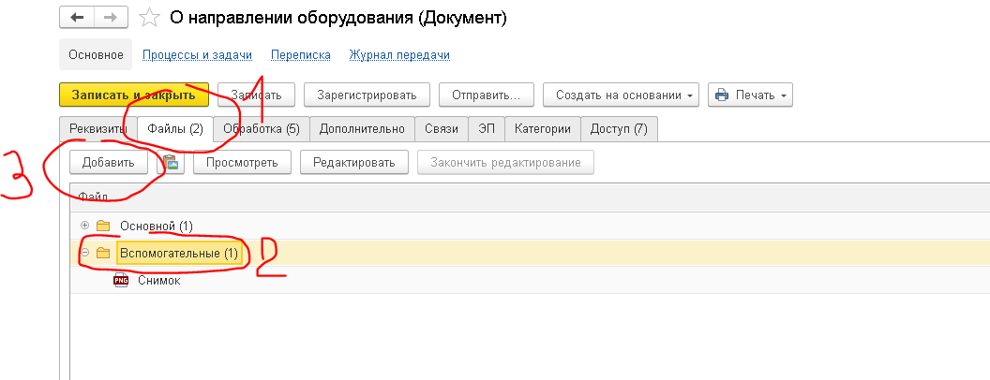

Нажмите кнопку "**Загрузить с диска**", чтобы выбрать вложение с компьютера:

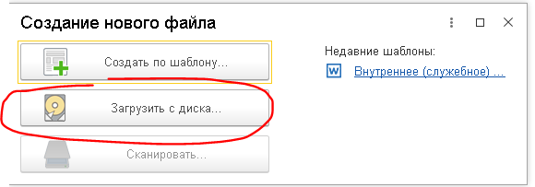

Выберите желаемый файл и нажмите "**Открыть**":

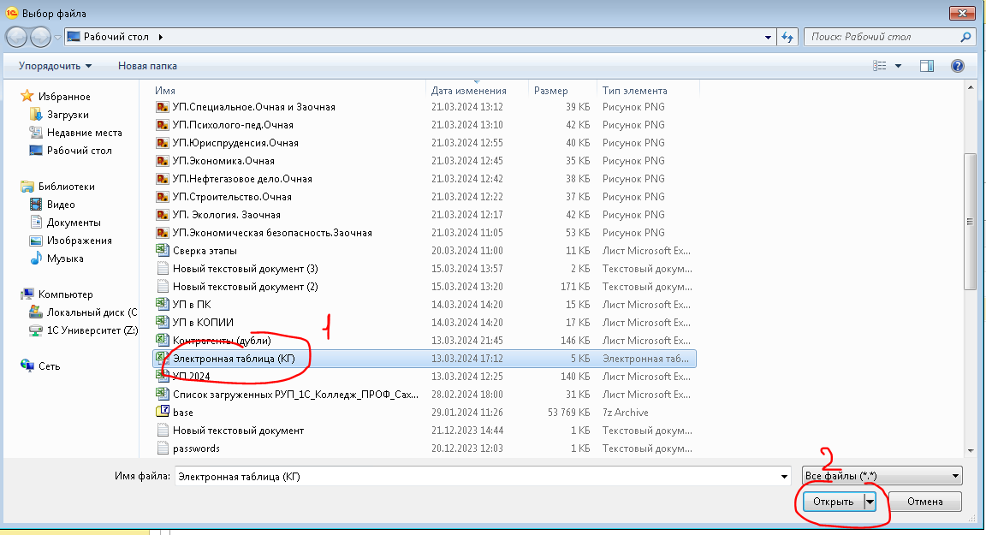

Файл добавлен!

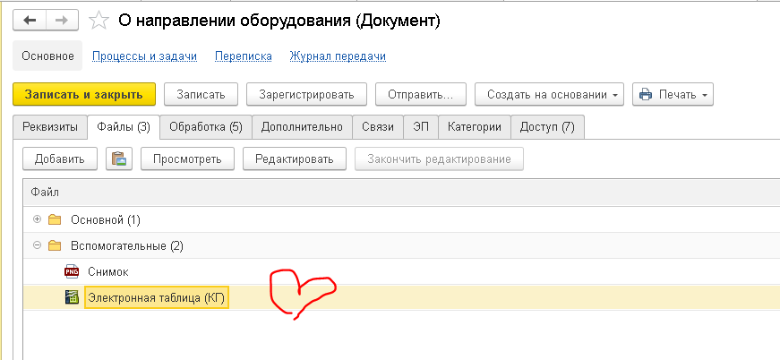

Когда документ будет готов к запуску, нажмите кнопку **“Начать обработку”**

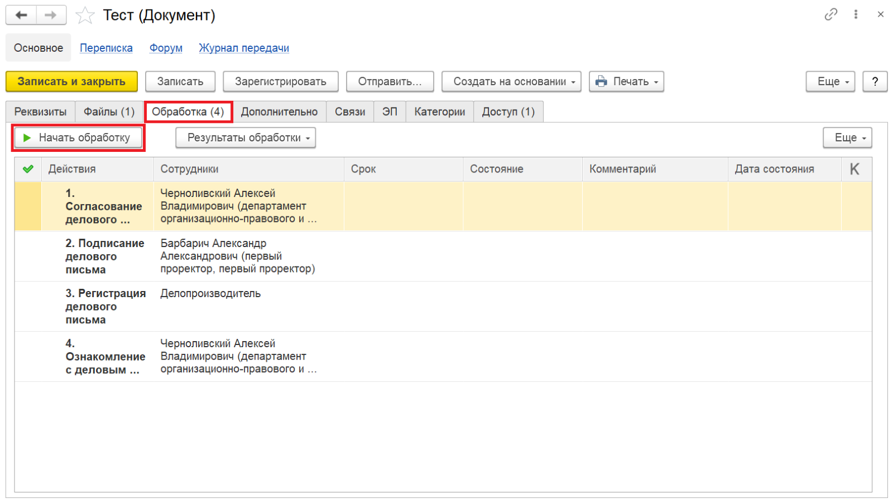

Выполните действие по обработке "Подписание" (Не подписано)

Выполните действие по обработке "Подписание" (Подписано)

Убедитесь, что после действия "Подписание" (Подписано) на документе появилась ЭЦП. Для этого вернитесь на вкладку "**Обзор**", нажмите двойным щелчком на шаблон и откройте файл в Word.

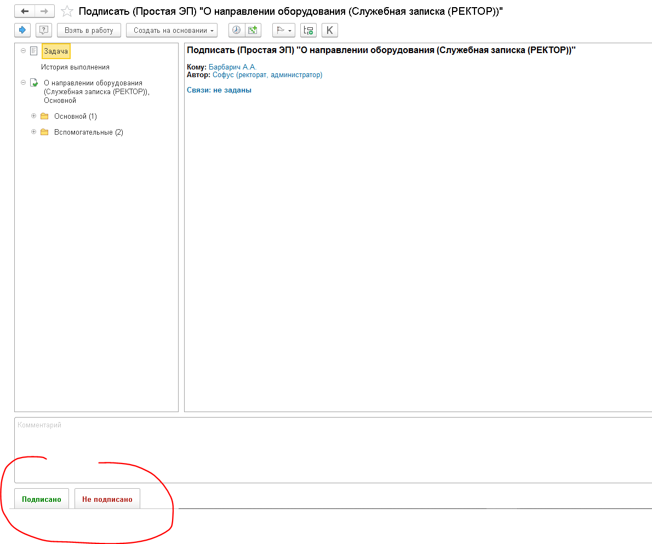

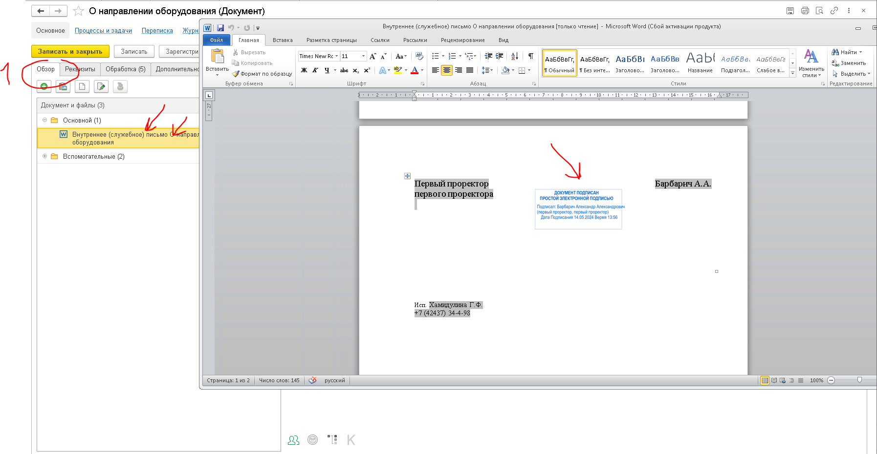

Выполните действие по обработке "Согласование" (**Согласовано**)

Выполните действие по обработке "Согласование" (**Не согласовано**) Выполните действие по обработке "Согласование" (**Повторить**) (в случае, если документ был не согласован, и вы хотите отправить его на повторное согласование)

Выполните действие по обработке "Согласование" (**Завершить**) (в случае, если документ был не согласован, и вы хотите прекратить обработку по документу):

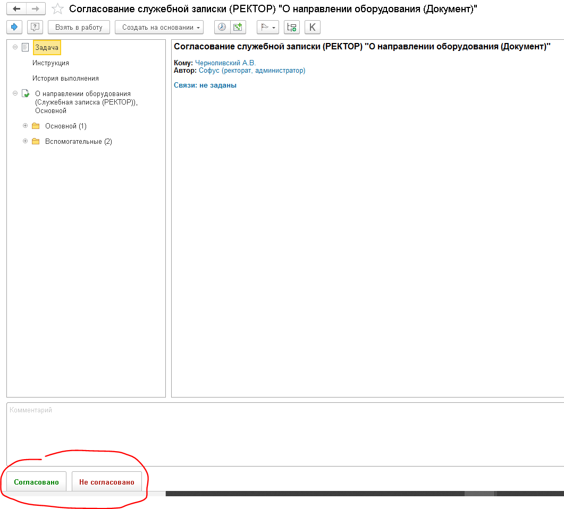

Выполните действие по обработке "Регистрация" (Не зарегистрировано)

Выполните действие по обработке "Регистрация" (Зарегистрировано)

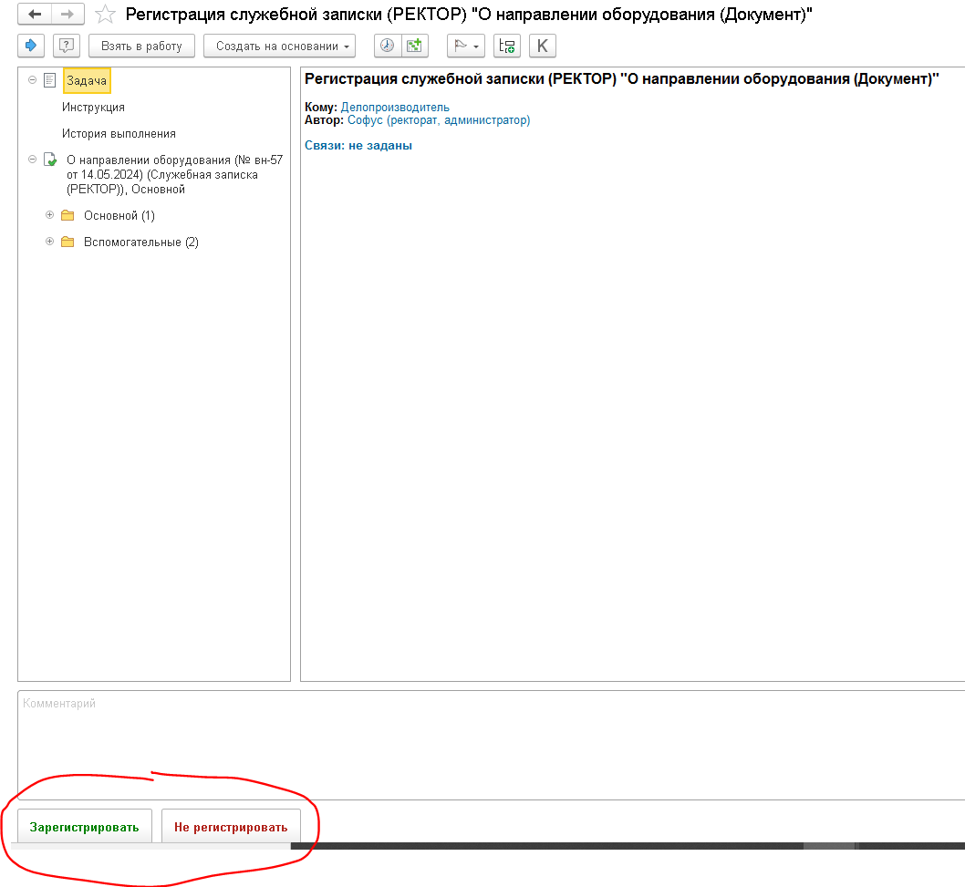

Выполните действие по обработке "Исполнение" (**Рассмотрено**) (если нет замечаний, и Вы хотите выполнить задачу по исполнению)

Выполните действие по обработке "Исполнение" (**Направить автору**) (если есть замечания, и Вы хотите выполнить задачу на доработку автору документа)

Выполните действие по обработке "Исполнение" (**Направить на исполнение**) (если Вы хотите делегировать задачу сотруднику для дополнительного исполнения)

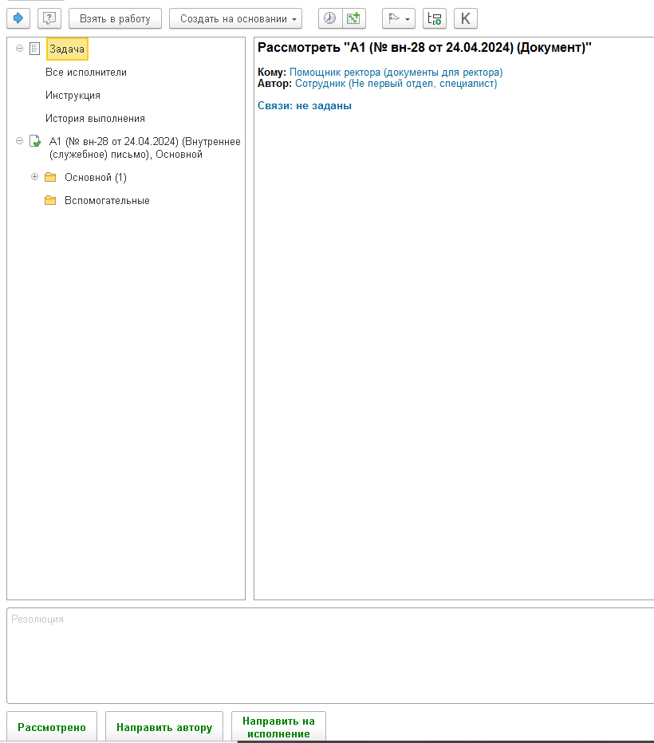

Выполните действие по обработке "Ознакомление" (Ознакомился)

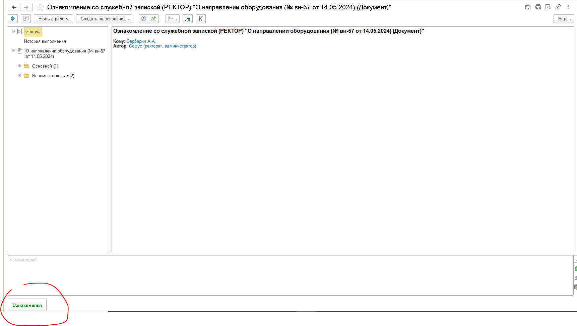

Убедитесь, что после завершения обработки, документ открывается в формате *PDF

Убедитесь, что после завершения обработки, на документе присутствует ЭЦП.

**Образец шаблона Служебной записки (от проректора)**

МИНИСТЕРСТВО НАУКИ И ВЫСШЕГО ОБРАЗОВАНИЯ РОССИЙСКОЙ ФЕДЕРАЦИИ Федеральное государственное бюджетное образовательное учреждение высшего образования

**«САХАЛИНСКИЙ ГОСУДАРСТВЕННЫЙ УНИВЕРСИТЕТ»**

(ФГБОУ ВО «СахГУ»)

**Проректор по воспитательной работе и молодёжной политике**

От ___________ № _____________

На № _________ от _____________

И.о. ректора

Самардаку А.С.

О награждении студентов

Уважаемый Александр Сергеевич!

Текст документа должен быть составлен грамотно, ясно, понятно   
и по возможности кратко.

Текст документа должен содержать достоверную и актуальную информацию, достаточную для принятия решений или их исполнения,   
не должен допускать различных толкований.

Информация излагается от первого лица единственного числа   
(«прошу ...», «считаю необходимым ...»).

Приложение: …………. грамоты на 20 л. в 1 экз.

подпись С.В. Барышникова

Исп. Варава Евгения Валерьевна

45-23-06

**Образец шаблона Служебной записки (от структурного подразделения)**

МИНИСТЕРСТВО НАУКИ И ВЫСШЕГО ОБРАЗОВАНИЯ РОССИЙСКОЙ ФЕДЕРАЦИИ

Федеральное государственное бюджетное образовательное учреждение высшего образования

**«САХАЛИНСКИЙ ГОСУДАРСТВЕННЫЙ УНИВЕРСИТЕТ»**

(ФГБОУ ВО «СахГУ»)

**Департамент административно-хозяйственного обеспечения**

От ___________ № _____________

На № _________ от _____________

Директору департамента

организационно-правового

и информационного

обеспечения

Черноливскому А.В.

О направлении документов

Уважаемый Алексей Владимирович!

Текст документа должен быть составлен грамотно, ясно, понятно   
и по возможности кратко. Текст документа должен содержать достоверную   
и актуальную информацию, достаточную для принятия решений или их исполнения, не должен допускать различных толкований.

Информация излагается от первого лица единственного числа   
(«прошу ...», «считаю необходимым ...»).

| Приложение: | 1. Локальный сметный расчет на 5 л. в 1 экз.  2. Справка о стоимости работ на 2 л. в 1 экз. |
| --- | --- |

Директор Д.А. Барамыгин

Исп. Валеева Марина Рафиковна

тел. 45-23-09

**Блок-схема маршрута Служебной записки**

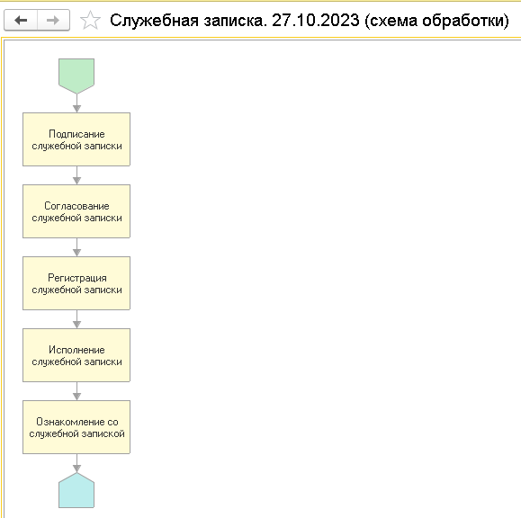

**Обработка "Служебная записка - Общие вопросы"**



**Обработка "Служебная записка - IT-обеспечение"**

